אני מוציא ציוד
שלב | תמונה | ביצוע
בודקים מערכת שעות | 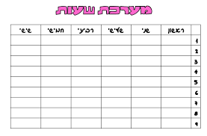
פותחים תיק | 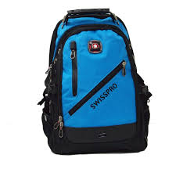
מכניסים ציוד לתיק (ספר) | 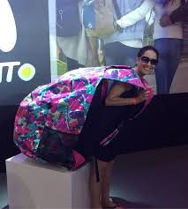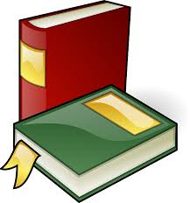
מכניסים ציוד לתיק (מחברת) | 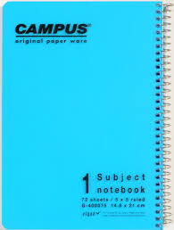
מוציאים ציוד מהתיק (ספר) | 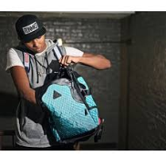
מוציאים ציוד מהתיק (מחברת) | 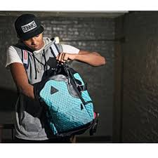
סוגרים תיק
מניחים ספר בקצה השולחן | 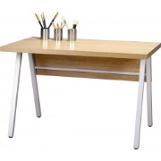
מניחים מחברת בקצה השולחן (על הספר) | 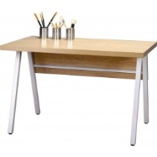
מניחים קלמר בקצה השולחן (על המחברת) | 